Ouest France du 30 octobre 2017

Italie. Importants incendies dans le Piémont et en Lombardie

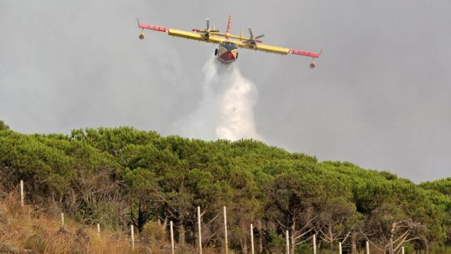
La Grèce et la Croatie ont envoyé chacune deux canadairs pour aider les pompiers italiens à combattre les flammes. Photo d'illustration. | AFP

Une quinzaine d’incendies de forêts dans le nord ouest de l’Italie ont provoqué ce week-end l’évacuation d’un millier de personnes. La sécheresse qui règne dans la péninsule serait la cause de ces incendies. Les pompiers italiens luttent encore contre le feu.

Plus de 200 pompiers italiens luttaient dimanche soir contre une quinzaine d’incendies de forêts dans le Piémont et en Lombardie, qui ont nécessité des centaines d’évacuations.

La zone la plus touchée est le val de Suze, où les flammes, attisées par des vents violents, se rapprochaient des habitations. Les quelque 200 pensionnaires d’une maison de retraite ont été évacués dimanche soir et une portion de l’autoroute menant au tunnel du Fréjus a été fermée à la circulation.

Selon les médias italiens, les dernières évacuations portent à un millier le nombre de personnes obligées de quitter leur domicile face aux incendies qui se succèdent dans la région depuis plus d’une semaine.

La Grèce et la Croatie ont envoyé chacune deux canadairs pour aider à combattre les flammes, mais dimanche les violentes rafales de vent et les fumées ont parfois empêché l’utilisation de moyens aériens.

Sécheresse : le mois d’octobre s’annonce catastrophique

Selon la Coldiretti, principal syndicat d’agriculteurs, ces incendies portent la surface de forêts brûlées à 140 000 hectares cette année en Italie, soit près du triple de 2016, en raison de la sécheresse qui règne dans la péninsule. Après des mois où les précipitations ont été largement inférieures à la normale, en particulier dans le nord, octobre s’annonce catastrophique : selon une analyse des données des trois premières semaines, la Lombardie a vu un déficit de précipitations de 67 % et le Piémont de 98 %, a annoncé la Coldiretti.

Et les cendres provoquées par ces incendies ont maintenu Turin dans le brouillard, une semaine après un pic de smog : la concentration de particules fines a dépassé le seuil de 50 microgrammes par mètres cubes dans toutes les stations de contrôle, mais pas suffisamment pour remettre en question le marathon qui s’est couru dimanche matin.

